PL pro D6. (do 18/6)
1/Abys mohl(a) odpovědět na otázky, musíš vidět video (ODKAZ):
https://www.youtube.com/watch?v=ZZp7nMdfU7w /Alexandr Veliký/

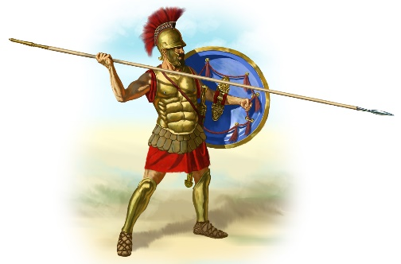
2/Doplň tabulku – ANO x NE
3/ Pošli správné řešení do 18/6 na e-mail:
chromikova@zsgm.cz

Alexandr Veliký (dálel jen zkratka „AV“)
- Gaugamely ležely na území dnešního Íráku.
- Dáreios III. byl považován za nejsilnějšího krále své doby.
- Alexandr Veliký (AV) měl tehdy 26 let.
- Bitva se konala přesně roku 631 př.n.l.(1. října)
- Dáreios prohrál s AV u ISSU.
- Ve městě GORDION bylo sídlo Dáreia III.
- Legenda říkala, že kdo rozluští záhadu gordického uzlu,
stane se vládcem Evropy.
- AV měl hodnost generála už od svých 20 let.
- Generál Pamenion byl spolupracovník Dáreia III.
- AV se rozhodl proti Dáreiovi III. zaútočit ráno.
- FALANGA byl útvar o počtu 256 vojáků.
- Sarísa bylo obouručné kopí dlouhé 6- 7 m.
- Peršané měli asi 250 000 mužů proti Alexandrovým 45 tisícům mužů.
- Gaugamely rozhodly o budoucnosti dvou světadílů. - Asie a Afriky.
- Válečné vozy s kosami měli ve své výzbroji Alexandrovi vojáci
- „Kladivo a kovadlina“ byl výraz pro Alexandrovu taktiku boje.
- Peltastové byli rozhodující silou v Alexandrově vojsku, rozhodli bitvu.
- Alexandr zabil v této bitvě perského krále Dáreia III.

